JOURNEE PARISIENNE
Jeudi 11 décembre 2025

10h 00 Rendez-vous devant les Salons du Doyen de la Faculté de Pharmacie de Paris 4 avenue de l’Observatoire

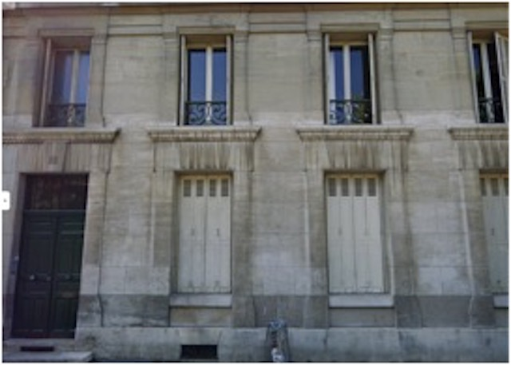

10h15 Visite guidé de l’exposition organisée par Sylvie Rosenzweig et les Amis d’Alphonse Allais :
« Le retour d’Alphonse Allais à la Faculté de Pharmacie de Paris »

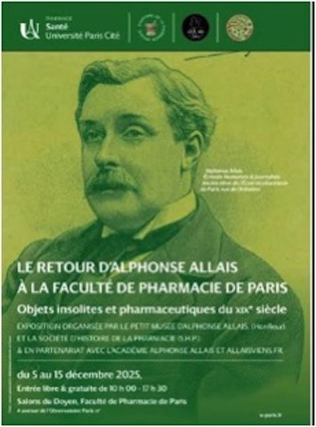
Alphonse Allais, humoriste célèbre à La belle Epoque, n’a jamais terminé ses études de pharmacie à Pais où son père l’avait envoyé pensant qu’il pourrait un jour lui succéder dans son officine de Honfleur. Cette ville lui a consacré un petit musée où l’on retrouve toutes les inventions farfelues d’ Alphonse Allais. Le musée a exceptionellement prêté tous ces objets imaginés par le stagiaire en pharmacie rêvant d’un autre avenir, mais qui malgré tout a de nombreux travaux scientifiques à son actif dont le café soluble lyophilisé bien avant Nestlé et son Nescafé.

11h45 Départ à pied vers le restaurant, «Georgette »

12h30 Déjeuner dans le restaurant «Georgette»
44 rue d’Assas 75006- Paris

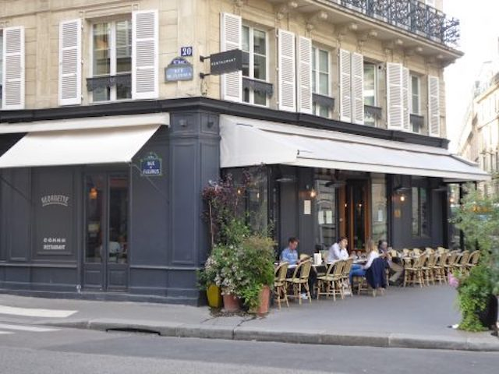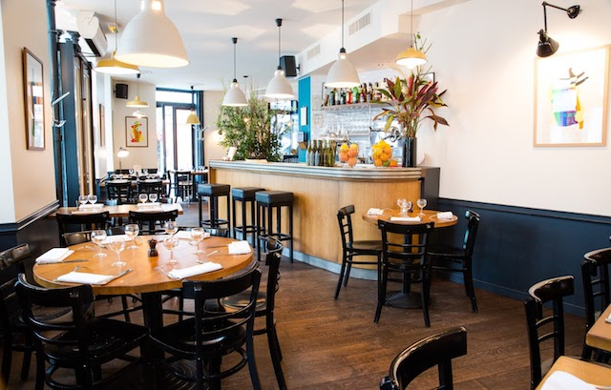

15h00 Visite guidée avec notre guide de l’exposition « Zadkine Art déco »

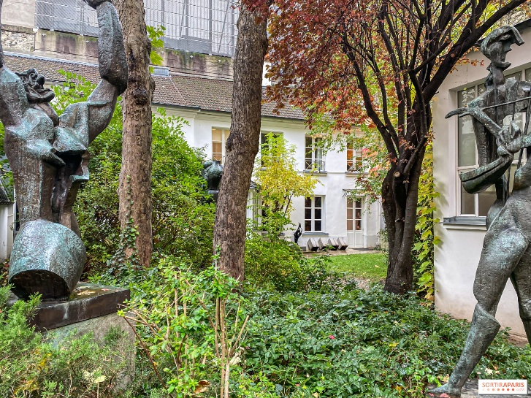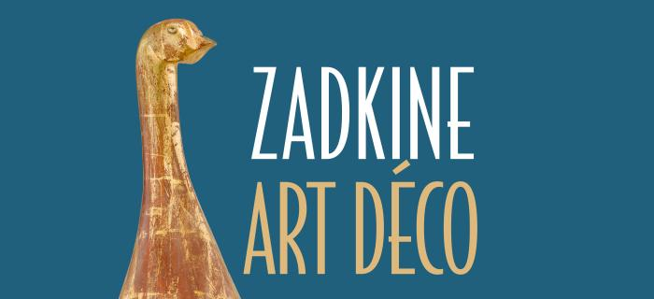

En 2025, le musée Zadkine célèbre les cent ans de l’Art déco en mettant en lumière les liens qu’a noués le sculpteur Ossip Zadkine avec les arts décoratifs dans les années 1920-1930. À travers plus de 90 œuvres – des sculptures, mais également des objets et du mobilier – l’exposition évoque, pour la première fois, les relations que Zadkine entretenait avec certains grands décorateurs de la période Art déco, tels Eileen Gray ou Marc du Plantier. Elle met aussi en évidence la parenté d’inspiration qui unit leurs créations.
Grâce à de nombreux prêts – provenant tant de collections privées que d’institutions prestigieuses, comme le musée des Beaux-Arts d’Anvers, la manufacture de Sèvres, le Mobilier national ou le musée des Années 30 à Boulogne – l’exposition permet de mesurer l’étendue du talent de Zadkine, artiste complet, passionné par la beauté et la variété des matières.

16h30 Fin de la journée

BULLETIN D’INSCRIPTION
Journée Parisienne 11 décembre 2025

NOM :
PRENOM :

désire s’inscrire à la sortie parisienne du 11 décembre 2025 comprenant les entrées et les visites guidées du matin et de l’après-midi ainsi que le repas au restaurant « Georgette»

Nombre de personnes …..x 100 € =

Effectuer de préférence un virement directement sur notre compte bancaire (IBAN ci-dessous) en mentionnant votre nom et en nous prévenant par mail.

ASSOC.SAUVEGARDE PATRIMOINE PHARMACEUTIQUE AMIS MUSEES PHARM

IBAN : FR76 1440 6150 0990 0023 4887 974
Code BIC : AGRIFRPP844

Ou établir un chèque correspondant à l’ordre de SPP et l’envoyer en nous prévenant de votre inscription par mail le plus rapidement possible avec ce bulletin à :

Sauvegarde du Patrimoine Pharmaceutique
4 avenue Ruysdaël
75008 PARIS

